2016-2017学年沪粤版物理八年级上册 第三章 光和眼睛 单元检测
（时间：６０分钟 满分：100分）
一、选择题（共36分，每小题只有一个正确答案，每小题3分。）
1. 生活中许多物体可以发光，下列物体不属于光源的是（ ）
A.水母 B.萤火虫 C.月亮 D.霓虹灯
2. 小明在学习“光的传播”时，看到老师的一个演示实验，过程如下：
①用激光笔射向水中，观察到光线是一条直线（如图1所示）；②在A点处用漏斗向水中慢慢注入海波溶液，观察到光线发生了弯曲；③经搅拌后，观察到光线又变直。小明根据上述现象得出的结果，正确的是（ ）
A.光的传播需要介质
B.光只有在水中才沿直线传播
C.光在海波溶液里不能沿直线传播
D.光在同一种均匀介质中才沿直线传播
图1
3. 下列关于光学知识的叙述正确的是（ ）
A.物体离平面镜越近，所成的像越大
B.光在真空中的传播速度是3×10⁸ m/s
C.光的色散就是将白光分解成红、绿、蓝三种色光的现象
D.我们能从各个方向看见电影银幕上的画面，是因为光在银幕上发生了镜面反射
4. 下列关于“影”的形成，属于光的反射现象的是（ ）
A.在阳光直射下，大树底下出现的“阴影”
B.皮影戏中的“手影”
C.立竿见“影”
D.岸边树木在河水中的“倒影”
5. 光学实验课上，小叶用激光笔对着光滑的大理石地面照射，无意中发现对面粗糙的墙壁上出现了一个明亮的光斑，而光滑地面上的光斑很暗，对此现象解释较合理的是（ ）
A.地面吸收了所有的光 B.墙壁对光发生漫反射
C.地面对光没有发生漫反射 D.墙壁对光发生镜面反射
6. 在清澈的湖面上空，小燕子正在向下俯冲捕食。在小燕子向下俯冲的过程中，关于它在湖水中的像的虚实，它和像之间的距离，正确的说法是（ ）
A.虚像，距离变小 B.实像，距离变小
C.实像，距离变大 D.虚像，距离变大
７.下列光学仪器中能成倒立、缩小实像的是（ ）
A．照相机 B．凸面镜 C．平面镜 D．幻灯机
８.把一个凸透镜对准太阳光，在距凸透镜10cm处得到一个最小最亮的光斑。若将一物体放在此透镜前15cm处，经凸透镜所成的像是（ ）
A.倒立、缩小的实像 B.倒立、放大的实像
C.正立、放大的实像 D.正立、缩小的
９.在探究“凸透镜成像规律”的实验中，已知凸透镜的焦距为15cm，若将蜡烛放在离凸透镜10cm处时，移动光屏，在光屏上将看到（ ）
A．倒立缩小的实像 B．倒立放大的实像
C．正立放大的虚像 D．无像
１０.来自于物体的光经过晶状体等会聚在视网膜上，形成物体的像。下列说法错误的是（ ）
A.晶状体相当于凸透镜 B.视网膜相当于光屏
C.所成的像是实像 D.所成的像相对于物体是正立的
１１.如图２所示，将凸透镜看作是眼睛的晶状体，光屏看作是眼睛的视网膜，烛焰看作是被眼睛观察的物体。拿一副近视眼镜给“眼睛”戴上，光屏上出现烛焰清晰的像，而拿走近视眼镜则烛焰的像变得模糊。拿走近视眼镜后，为了能在光屏上重新得到清晰的像，下列操作可行的是( )
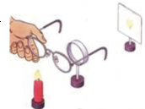
A．将蜡烛远离凸透镜
B．将光屏远离凸透镜
C．将光屏靠近凸透镜
D．将光屏和蜡烛同时远离凸透镜
１２.物体从距凸透镜12cm移到距凸透镜18cm的过程中，调整光屏的位置，总能在光屏上得到倒立放大的像，由此可知，此凸透镜的焦距可能是（ ）
A．6cm B．10 cm C．16 cm D．20 cm
二、填空题（每空1分，共２８分）
13. 如图３所示，物体AB在平面镜中成的像是A₁B₁，若在A₁B₁与平面镜之间放置一块足够大的木板CD，则人眼_______（选填“能”或“不能”）通过平面镜观察到像A₁B₁；若使物体远离平面镜，则像A₁B₁的大小______（选填“变大”“变小”或“不变”）。
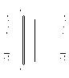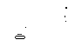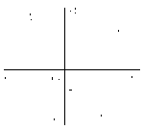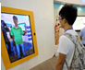
图３ 图４ 图５ 图６
14. 如图４所示，小明将一枚硬币放在碗的底部，眼睛在A处恰好看不到它。
(1)小明看不到硬币，这是因为光在均匀介质中沿______传播；
(2)将平面镜放到碗边适当的位置，小明在A处通过平面镜看到了硬币的虚像，这是利用了光的_______现象；
(3)沿碗壁缓缓向碗中加水，小明在A处也能看到硬币的虚像，这是利用了光的____现象。
15. 如图５所示，一束光在空气和玻璃两种介质分界面上同时发生反射和折射，其中______是折射光线，反射角等于_______。
１６、一个晴朗周末的午后，小明陪同妈妈在西溪河边散步，只见水中的鱼儿在“云”里欢畅的游动．实际上小明看到的鱼儿是光 形成的虚像，而水中的“云”则是光 形成的虚像．
１７． “虚拟试衣镜”亮相南京国际软件产品博览会，该款“虚拟试衣镜”解决了购物者很难观察到试穿衣服时背面的情况，摄像头能够监视顾客的移动，并将衣服的背面展现给他们，如图６所示．监视顾客移动的摄像头相当于一个 镜，顾客离摄像头的距离应在 的范围，能形成 （选填“倒立”或“正立”）的实像．
１８. 将蜡烛、焦距为10厘米的凸透镜、光屏依次放在光具座上，点燃蜡烛，使烛焰、透镜和光屏的中心在同一高度上。移动蜡烛使烛焰距凸透镜25厘米，在凸透镜另一侧移动光屏，会在光屏上得到一个倒立、__________的实像。根据这一成像规律，请举一个生活中的应用实例：__________。
１９.某小区楼道设有多功能电子门铃，此装置可以通过其内置摄像镜头来识别来访者，该摄像镜头相当于凸透镜，经摄像镜头所成的是____________（选填“正立”或“倒立”）、 ____________（选填“放大”、“缩小”或“等大”）的实像；若镜头的焦距为l0cm，为了能成清晰的像，人到镜头的距离应大于____________cm.
２０.为了矫正视力，近视眼应佩戴 透镜的眼镜，远视眼应佩戴 透镜的眼镜。
２１.目前，青少年近视现象十分严重，近视眼在看远处物体时，物体的像落在视网膜的____________（选填“前方”或“后面”），需要配戴对光线有________作用的_____透镜进行矫正，使远处物体在视网膜上成倒立、_________的实像。
２２.凸透镜是许多光学仪器是重要元件，可以呈现不同的像，应用凸透镜，在照相机中成___________（填“实”或“虚”）像，在投影仪中成__________(填“正立”或“倒立”)的像，而直接用凸透镜做放大镜时成正立的____________（填“放大”或“缩小”）的像。
２３.显微镜镜筒的两端各有一组透镜，每组透镜的作用相当于一个______透镜，人眼通过显微镜观察微小物体时，看到的是放大的_____（填“虚”或“实”）像。
三、作图题（每图３分，共１２分）
２４. 请根据凹透镜对光线的作用完成图７中的光路。
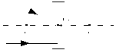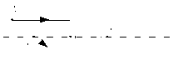
图７ 图８
２５. 完成图８中的光路，并标出A点的像A′。
２６.（1）如图所示，S′为发光点S在平面镜MN中的像，若S发出的一条光线SO经平面镜反射后过P点，请在图中找出发光点S的位置，并完成光路。
空气
水
S
O
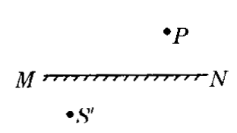
S
′

（2）如图所示，SO是发光点S发出的一条射向水面的光线，在水面
发生反射和折射。请作出准确的反射光线及大致方向的折射光线。

四、探究题（２７题１４分，２８题１０分，共２４分）
２７.（１４分）如图所示的是探究平面镜成像特点的实验装置。
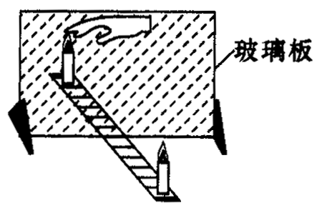
（1）用玻璃板代替平面镜，主要是利用玻璃板透明的特点，
便于 。
（2）如果有5mm厚和2mm厚的两块玻璃板，应选择 mm
厚的玻璃板做实验。
（3） 如果玻璃板不竖直，将对实验产生的影响是： 。
（4）使点燃的蜡烛在两个不同的位置，分别测出物距和像距相等的一组数据，得出实验结
论：像距与物距相等。你认为这种方法是否合理？ ；理由是
。
（5）研究平面镜成像特点实验时，烛焰在平面镜中所成的像是 （选填“实”或“虚”）像；放在“烛焰”上的手指 （选填“会”或“不会”）被烧痛。
28.（１０分）小明在做“探究凸透镜成像规律”的实验时，凸透镜的位置固定不动，实验操作规范．在图示位置时，烛焰恰好在光屏上成清晰的像．
（1）这个像的成像原理与 （选填“放大镜”、“投影仪”或“照相机”）相同．若将蜡烛向右移动少许，则应将光屏向 （选填“左”或“右”）移动才能再次在光屏上成清晰的像，此时像的大小比刚才的像要 些．
（2）再在凸透镜左侧附近放置一凹透镜（图中未画出），这时需要将光屏向
（选填“左”或“右”）移动才能在光屏上成清晰的像．
（3）为了粗测凸透镜的焦距，小明上午第二课下课后，将凸透镜与水平地面平行放置，调节凸透镜到地面的距离，直至地面上出现一个最小的亮点，小明认为此点就是凸透镜焦点的位置．旁边的同学却告诉他，这个亮点不是凸透镜的焦点位置，其理由是.
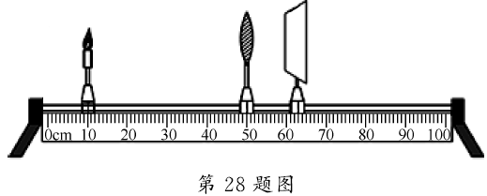

2016-2017学年沪粤版物理八年级上册 第三章 光和眼睛 单元检测答案
1. C 2. D 3. B 4. D 5. B 6. A ７.A ８.B ９.D １０.D １１、C １２.B
１３. 能 不变 14. (1)直线 (2)反射 (3)折射 15. OA 40° 16.折射 反射 １７、凸透
于二倍焦距 倒立 １８.缩小 照相机 １９.倒立 缩小 20 ２０.前方 发散 凹 缩小
２１.凹透镜 凸透镜 ２２.实，倒立，放大 ２３.凸；虚
２４. 如图15所示。 解析：（1）过光心的入射光线，经过凹透镜折射后，其传播方向不变；（2）平行于主光轴的光线经凹透镜折射后变得发散，其折射光线的反向延长线过焦点。由此可以画出其折射光线如图15所示。
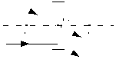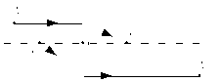
图15 图16
２５. 如图16所示。 解析：一条折射光线平行于主光轴，则入射光线是过焦点的，另一条折射光线过焦点，则入射光线平行于主光轴。两条折射光线的交点为像点A′。
２６.（1）提示：先作出S′的对称点即发光点S。
（2）提示：先作出发光点S的对称点S′。
２７.（1）确定像的位置。（2）2。（3）未点燃的蜡烛无法与像重合。（4）不合理；实验次数太少，结论可能不具有普遍性。（5）虚，不会。
２８、（1）照相机 右 大 （2）右
（3）凸透镜没有正对太阳光放置（太阳光没有平行于主光轴入射到凸透镜上）

